Конспект урока по теме "Геометрические головоломки" в 5 классе
Класс: 5.
Цели и задачи:
познакомить учащихся с историей танграма, определить фигуры, из которых состоит танграм; развивать умение составлять фигуры из танграма; коммуникативную и творческую компетентности.
Ход урока:
1. Организационный момент (1 мин)
2. Проверка домашнего задания (2 мин)
Учитель: На прошлом уроке вы разделились на группы и должны были сделать из бумаги правильные многогранники. Показываем.
3. Объяснение новой темы (10 мин)
Учитель: Хорошее изображение – это качество, необходимое в равной мере и математику, и поэту. Великий французский просветитель Вольтер как – то сказал: «В голове у Архимеда было гораздо больше воображения, чем в голове у Гомера». На рисунке 1 изображена часть крепостной стены. Один из камней стены имеет столь причудливую форму, что если вытащить его из стены и положить иначе, то стена станет ровной. Изобразите этот камень. Учитель проверяет выполнение данного задания. Учитель: следующее задание – отец, у которого было четыре сына, имел квадратное поле. Четверть поля (рисунок 2) он оставил себе. Остальные часть обещал отдать сыновьям, если те сумеют разделить поле между собой на равные по площади и по форме части. Как сыновьям выполнить это? Учитель проверяет выполнение данного задания. Учитель: Занимательных задач на разрезание квадрата – множество. Если разрезать квадрат, как показано на рисунке 3, по получится популярная китайская головоломка ТАНГРАМ, которую в Китае называют «чи чао ту», т.е. умственная головоломка из семи частей. Название «Танграм» возникло в Европе, вероятнее всего, от слова «тань» (что означает «китаец») и корня «грамма» (в переводе с греческого «буква»). Танграм – это квадрат разрезанный на специальные части. Вероятно, эти части квадрата первоначально служили для демонстрации геометрических фигур. В самом деле, можно легко составить из частей квадрата: прямоугольник, параллелограмм, трапецию и другие. С определениями этих фигур и их свойствами знакомство произойдет позже – в старших классах, а пока нужно знать названия фигур, из которых состоит сам квадрат танграма: треугольники разных размеров, квадрат и параллелограмм Фигурки Давайте внимательно рассмотрим заготовленные трафареты и разрежем их по линиям. У нас должно получиться 7 плоских геометрических фигур.
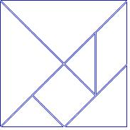
Элементы Танграма можно использовать в повседневной жизни. Например, дизайнеры создали вот такие полочки.
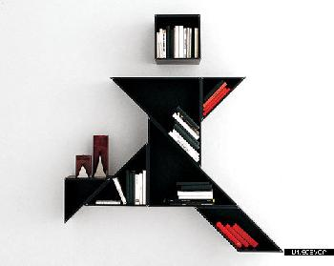
4. Решение задач.(10 мин)
Учитель: теперь вы получите карточки с картинками. Вам нужно составить их с помощью фигур танграма. При этом приветствуется помощь соседу, если кто-то из вас выполнил быстрее. Если вы оба выполнили задания, то можете получить дополнительную карточку.
Карточка 1
Карточка 2
5. Работа на компьютере.(18 мин)
Учащиеся по двое садятся за компьютеры. На компьютеры заранее открыта flash – игра «Танграм» в интернете по адресу: http://www.playfree.ru/play-20389.html?PHPSESSID=4ff2119e2b30be4e60f2f41f916d88e6. В зависимости от количества решенных заданий за 10 минут, учащиеся получают оценки.
6. Итоги урока.(2 мин)
Учитель: сегодня вы узнали об очень интересной головоломки «Танграм». Скажите вам понравилось собирать различные фигурки? Ответ учащихся. Учитель: на уроке учащиеся получили следующие оценки… Молодцы!
7. Домашнее задание.(2 мин)
Учебник «Наглядная геометрия» 5 – 6 класс. Стр. 40 № 5, 6, 7, 8.

